修習課程

Department | Course | Course Title | Credit | Instructor
Communication Science and Disorder | COSD425 | Later Language Development | 3.00 | Elizabeth Lanter
Communication Science and Disorder | COSD225 | Communication Process and Disorder | 3.00 | Whitney Wilhelmi
English | ENGL465 | English Linguistics | 3.00 | Paul W. Witkowsky
Psychology | PSYC121 | Introductory Psychology | 3.00 | James Streett

修課心得分享
Radford University的老師上課都很認真負責。Radford University 有 Graduate Teaching 的制度，所以一些偏向基礎的課程授課老師有可能是研究生。修課的同學其實不需要擔心研究生老師的專業度，因為RU 有一套完善的Graduate Teaching制度。所有研究師老師都必須通過一些專業度的測試。再者，學校會給研究生老師一些必須教授的內容， 所以不需太過擔心。研究生老師通常會整理課本上的重點，製作成上課的講義。這些講義在複習的時候非常有用，省時又省力。
交換學生在RU 屬於transfer student 的身分。學校規定轉學生不可以自己選課，所以需請國際事務處的辦事員協助，或者是參加學期初的orientation。轉學生的選課是在一般學生選課之後，所以建議交換生能多挑幾堂想修的課，好在選課截止前選到一定的學分。

生活心得分享
RU 在一個比較鄉下的地方，除了校車之外，沒有其他的公共交通工具。校車會開到Wallmart (量販店)，日常生活用品都可以在裡面買到。未來校車還會增加到附近城鎮的路線。
Radford 的冬天會下雪，通常是晚上下雪，白天開始融雪，所以不會有大量的積雪。宿舍中有暖氣，冬天時不需要太過擔心。學校宿舍是兩人一間，一般是兩間共用一套衛浴，但學校會盡量安排交換生到有獨立衛浴的房間，並提供衛生紙。
在RU有三種餐飲計畫。第一是一周十九餐(nineteen meal plan), 十九餐包含周一到周五的早、中、午三餐，周六周日則是早午餐(brunch)以及晚餐。第二是一周十五餐(fifteen meal plan), 每日吃兩到三餐。一周十九餐和一周十五餐的飲食計畫基本上要在學校的自助餐廳吃，若要到學校其他地方的飲食，要使用隨餐飲計畫所附贈的150美金。另外，一周十九餐和一周十五餐是以次數計算，若一周內沒有使用完，無法延用到下一周，也不能轉換成food dollar. 第三個飲食計畫是彈性計畫(flexible meal plan)，你可以到學校每個地方用餐(包含starbucks, Wendy’s….. ),用餐均以半價計算。但要注意的是當你購買一千六百多的flexible meal plan不代表裡面有一千六百多，裡面大概只有四五百的food dollar可以使用。

D&D: 這週的國際學生聚會是由中國人煮的中國食物喔!
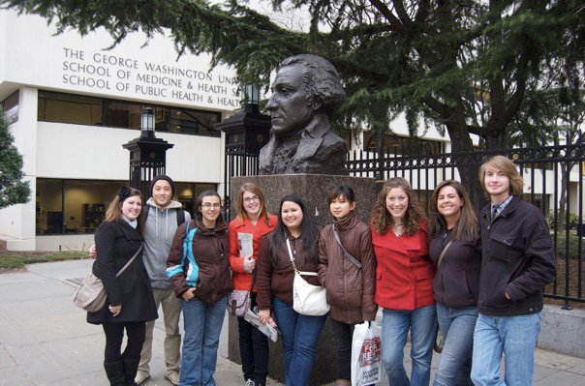
春假的時候，這群美國人帶我去華盛頓DC一邊遊玩一邊做志工。
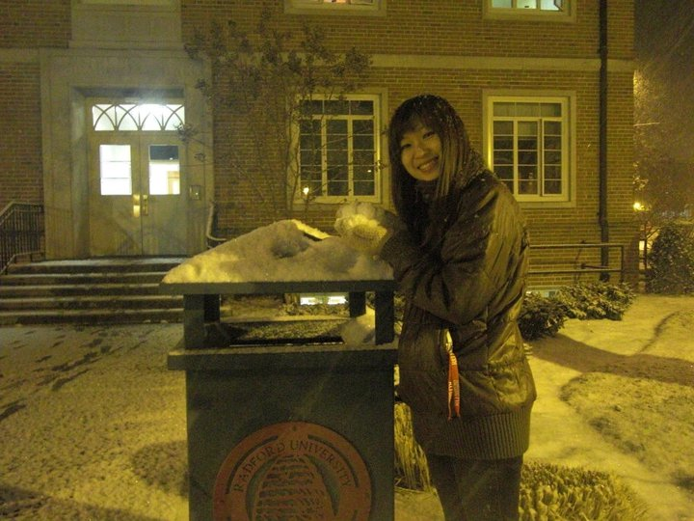
下雪的時候，我堅持拉著我的室友陪我一起出來賞雪。
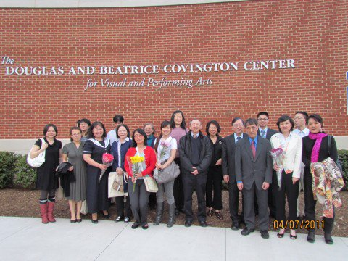
四月中，有一位台灣的年輕鋼琴家到RU表演。台灣駐美大使特地從華盛頓DC下來欣賞演出。

